又到了岁末年初
太和医院2023年应届毕业生招聘开始了

优秀的你
让我给你一个
选择太和的理由
选择太和医院选择了快速成长的平台

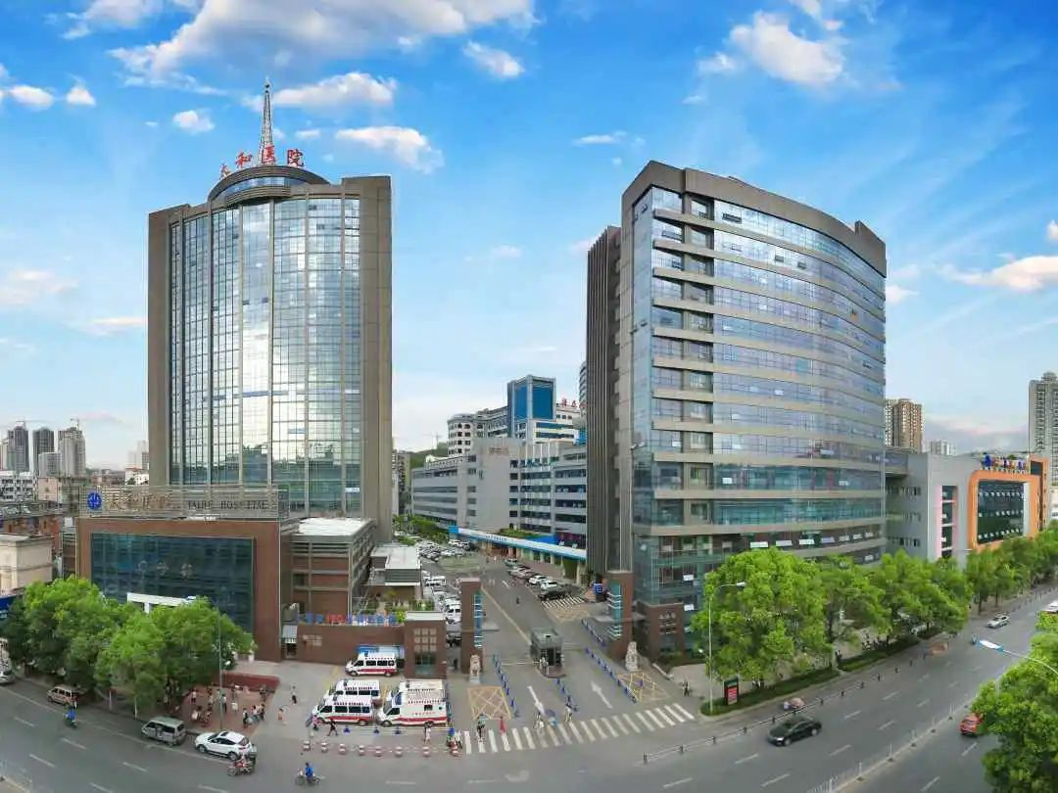
十堰市太和医院是
国家公立综合性三级甲等医院
国家药物临床试验机构
国家住院医师培训基地
国家全科医师培养基地
国家康复护士临床建设基地
中华医学会临床药师培训基地
国家干细胞临床研究备案机构
人社部博士后工作站
国家高级卒中中心医院
国家级胸痛中心
国家级房颤中心
湖北省博士后创新实践基地
中西部市州级区域医疗中心
秦巴山医疗卫生中心核心医院
武汉大学、湖北中医药大学、西安交通大学博士研究生培养基地
连续六届蝉联全国文明单位，
荣获全国五一劳动奖状先进集体
全国卫生计生工作先进集体
湖北省政府长江质量奖
......
选择太和医院选择了施展才华的舞台
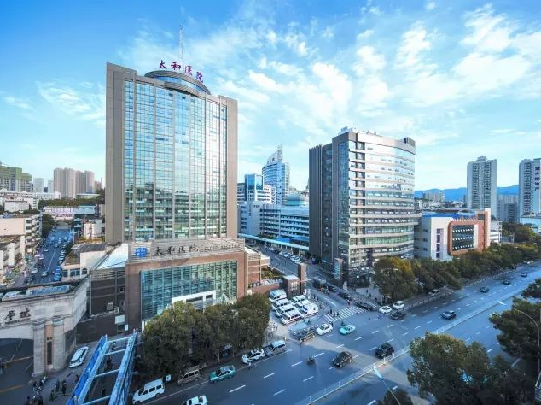
一个总院
三个院区（东院区、武当山院区、西苑院区）
总编制床位数达4854张
在岗人员共5000余人
医疗辐射鄂豫陕渝毗邻地区3000万人
中医康复学为国家级重点学科
针灸科为国家级重点专科
神经外科为国家级重点建设专科
内科学、外科学、麻醉学等临床医学学科为省重点学科
41个省级重点专科
医院拥有高级职称专业技术人员900余人
建设2个院士工作站
10余个研究室
7个公共科研平台
1个省级重点实验室
2个省级临床医学研究中心
1个博士后科研工作站
1个博士后创新实践基地
259项科研成果通过鉴定
205项科研成果获得国家和省、市科技进步奖
承担38项国家自然科学基金课题
1项中央引导地方科技发展资金项目
7项科技部规划专项子课题
......
医院积极推进公立医院改革，在本地区因地制宜、大胆创新，医院以“和”文化为核心，建立了太和文化体系。医院始终坚持“一主引领、两轮驱动、三区协同、多点联动”的发展战略，努力把太和建设成为“智慧、人文、安全、卓越”于一体的现代化医院。

喜迎八方人才，共祝美好未来！蓬勃发展的太和医院，热切期待各位人才的加盟！
引进计划

012023年应届毕业生招录计划

一、医师岗（急需紧缺专业硕士计划61人，优秀博士及以上层次不受名额和专业限制）
岗位编号 | 科室 | 岗位 | 专业方向 | 学历学位 | 数量
1 | 心血管疾病诊疗中心 | 医师岗 | 心血管内科学 | 硕士及以上 | 3
2 | 呼吸与危重症医学科 | 医师岗 | 呼吸病学 | 硕士及以上 | 2
3 | 消化内科 | 医师岗 | 消化内科或消化内镜 | 硕士及以上 | 2
4 | 血液内科 | 医师岗 | 血液内科学 | 硕士及以上 | 1
 |  |  |  | 博士 | 1
5 | 神经内科 | 医师岗 | 癫痫、帕金森、认知障碍、神经功能、脑血管等方向 | 硕士及以上 | 6
6 | 综合医疗科 | 医师岗 | 内科、老年医学或全科医学方向 | 硕士及以上 | 1
7 | 肿瘤科 | 医师岗 | 肿瘤学 | 硕士及以上 | 4
 |  |  |  | 博士 | 2
8 | 心理卫生中心 | 医师岗 | 精神卫生相关专业 | 硕士及以上 | 1
 |  |  |  | 博士 | 1
9 | 胃肠外科 | 医师岗 | 胃肠外科 | 博士 | 1
10 | 乳腺甲状腺血管外科 | 医师岗 | 乳腺、甲状腺等方向 | 硕士及以上 | 2
11 | 肛肠外科 | 医师岗 | 普外科肛肠方向 | 硕士及以上 | 1
12 | 小儿外科 | 医师岗 | 小儿外科方向 | 硕士及以上 | 1
 |  |  |  | 博士 | 1
13 | 骨科Ⅰ病区 | 医师岗 | 骨科学 | 硕士及以上 | 1
14 | 骨科Ⅱ病区 | 医师岗 | 骨科学 | 博士 | 1
15 | 脊柱外科 | 医师岗 | 脊柱外科方向 | 硕士及以上 | 1
16 | 骨科Ⅳ病区 | 医师岗 | 骨科学 | 硕士及以上 | 1
 |  |  |  | 博士 | 1
17 | 神经创伤、功能神经及小儿神经外科疾病诊疗中心 | 医师岗 | 神经外科学 | 硕士及以上 | 1
18 | 胸心大血管外科 | 医师岗 | 胸心大血管外科 | 硕士及以上 | 1
19 | 泌尿外科、男科 | 医师岗 | 泌尿外科 | 博士 | 1
20 | 疼痛科 | 医师岗 | 麻醉、疼痛 | 硕士及以上 | 1
21 | 麻醉科 | 医师岗 | 麻醉学 | 博士 | 2
22 | 皮肤科 | 医师岗 | 皮肤性病学 | 硕士及以上 | 1
23 | 眼科中心 | 医师岗 | 眼科学 | 硕士及以上 | 2
24 | 耳鼻咽喉头颈外科 | 医师岗 | 耳鼻咽喉头颈外科 | 硕士及以上 | 1
25 | 口腔医学中心 | 医师岗 | 正畸、修复种植、牙体牙髓、儿童口腔 | 硕士及以上 | 6
26 | 儿童康复中心 | 医师岗 | 儿科学、儿童神经康复、心理 | 硕士及以上 | 1
27 | 心肺康复中心 | 医师岗 | 心血管、呼吸、神经方向 | 硕士及以上 | 1
28 | 中西医结合科（风湿骨质疏松专业） | 医师岗 | 中西医结合 | 硕士及以上 | 1
29 | 睡眠心身医学中心 | 医师岗 | 睡眠相关 | 硕士及以上 | 1
30 | 妇科 | 医师岗 | 妇产科学 | 博士 | 2
31 | 生殖医学中心 | 医师岗 | 生殖医学方向 | 硕士及以上 | 1
32 | 儿科Ⅱ病区 | 医师岗 | 儿童心血管、新生儿、儿科超声医学 | 硕士及以上 | 3
33 | 儿科Ⅲ病区 | 医师岗 | 儿科学 | 硕士及以上 | 1
34 | 儿科门诊、PICU | 医师岗 | 儿科学 | 硕士及以上 | 1
35 | 急诊医学科 | 医师岗 | 急诊、重症、内科学 | 硕士及以上 | 2
36 | 医学影像中心 | 医师岗 | 影像医学与核医学 | 硕士及以上 | 2
 |  |  |  | 博士 | 1
37 | 超声医学科 | 医师岗 | 超声医学 | 硕士及以上 | 4
 |  |  |  | 2023年超声专业规培结业，本科及以上 | 2
38 | 核医学科 | 医师岗 | 影像医学与核医学 | 博士 | 1
39 | 输血医学科 | 医师岗 | 临床检验诊断学、临床输血学、临床医学 | 硕士及以上 | 1
40 | 营养科 | 医师岗 | 医学营养学 | 硕士及以上 | 1
41 | 防保感控处 | 医师岗 | 公共卫生、临床医学 | 硕士及以上 | 1
二、药师岗（急需紧缺专业硕士计划4人，优秀博士及以上层次不受名额限制）
岗位编号 | 科室 | 岗位 | 专业方向 | 学历学位 | 数量
42 | 药学部 | 药师岗 | 药学相关 | 硕士及以上 | 4
三、护理岗（急需紧缺专业本科及以上计划45人，优秀博士及以上层次不受名额限制）
岗位编号 | 科室 | 岗位 | 专业方向 | 学历学位 | 数量
43 | 护理 | 护理岗 | 护理学 | 本科及以上 | 45
四、技师岗（急需紧缺专业本科及以上计划11人，优秀博士及以上层次不受名额和专业限制）
岗位编号 | 科室 | 岗位 | 专业方向 | 学历学位 | 数量
44 | 血液内科 | 技师岗 | 血液内科相关 | 硕士及以上 | 1
45 | 肿瘤科 | 技师岗 | 放疗技术 | 本科及以上 | 1
 |  |  | 放疗物理方向 | 硕士及以上 | 1
46 | 耳鼻咽喉头颈外科 | 技师岗 | 临床医学，国家住院医师规范化培训结业 | 本科及以上 | 1
47 | 睡眠心身医学中心 | 技师岗 | 临床医学，国家住院医师规范化培训结业 | 本科及以上 | 1
48 | 儿童康复中心 | 技师岗 | 儿童康复PT方向 | 本科及以上 | 1
49 | 康复治疗部 | 技师岗 | 康复治疗技术专业、中医相关专业 | 硕士及以上 | 2
50 | 医学影像中心 | 技师岗 | 医学影像相关 | 硕士及以上 | 1
51 | 检验部 | 技师岗 | 微生物检验 | 博士 | 1
52 | 病理科 | 技师岗 | 分子生物、遗传、细胞生物等 | 硕士及以上 | 1
五、科研岗（急需紧缺专业硕士以上计划3人，优秀博士及以上层次不受名额和专业限制）
岗位编号 | 科室 | 岗位 | 专业方向 | 学历学位 | 数量
53 | 生命科学研究所 | 科研岗 | 再生医学、干细胞与免疫相关方向 | 博士 | 1
54 | 精准医学中心 | 科研岗 | 人工智能算法研究（数学、计算机、电子信息）、大数据分析（数学、计算  机、电子信息） | 硕士及以上 | 2
六、行政管理与服务岗（急需紧缺专业本科以上计划7人，优秀博士及以上层次不受名额和专业限制）
岗位编号 | 科室 | 岗位 | 专业方向 | 学历学位 | 数量
55 | 运营管理部 | 行政岗 | 行政管理，运营助理、成本核算 | 硕士及以上 | 3
56 | 信息资源部 | 工程师岗 | 计算机科学与技术等相关专业、信息安全相关专业 | 硕士及以上 | 3
57 | 后勤服务中心 | 工程师岗 | 医学设备维修相关 | 本科及以上 | 1

022023-2025年百名博士暨高层次人才引进计划

- 博士或博士后人才 在国内外著名高校或科研院所取得博士学历学位或从事博士后研究工作出站的青年人才，从事临床、教学、科研、医院管理、医院运营工作，有较好的研究经历和实践能力，研究方向明确，全职引进者原则上年龄在40周岁以下，名额不限、专业不限。
- 高级专家 长江学者（教育部）、百人计划专家（中科院）、万人计划专家（人社部）、国家杰出青年科学基金获得者、各类省级学者（如楚天学者）、各类省部级医院医疗、教学、科研、运营、管理专家等高层次人才以柔性引进为主，年龄不限，名额不限、专业不限。

待遇
- 全日制博士毕业全职引进者医院一次性提供安家费50万元、科研启动基金50万元。博士后出站全职引进者医院一次性提供安家费60万元、科研启动基金50万元。薪酬待遇按照国家事业单位标准和医院相关规定执行，符合十堰市人才引进政策的应聘者可享受十堰市人才引进政策相关待遇。
- 长江学者、楚天学者等知名学者、省部级医院知名专家等高级专家引进待遇一人一拟，按照协议约定执行。

考核引进流程
医院将组织本科、硕士人才进行科室试岗、体能测试、医院面试等考核，根据综合考核成绩择优录用。博士、博士后及高级专家根据相关资料面谈引进。

联系方式
联系电话：0719-8801618 8801566
地 址：湖北省十堰市茅箭区人民南路32号太和医院人事劳资处
邮 编：442000
邮 箱：sytaihe_rsk@163.com
网 址：http://www.taihehospital.com
请将个人简历、身份证、学信网相关认证报告、相关资料电子版发送至上述邮箱，邮件主题请注明：人才层次（本科、硕士、博士、博士后、高级专家）+专业方向+姓名。

